Bùi Thị Như Quỳnh

THỰC HÀNH BUỔI 2

Câu 1:

Câu 2:

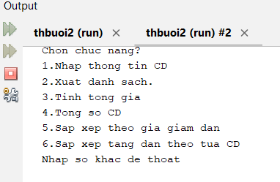

Src code : https://github.com/bothomthit/thbuoi2